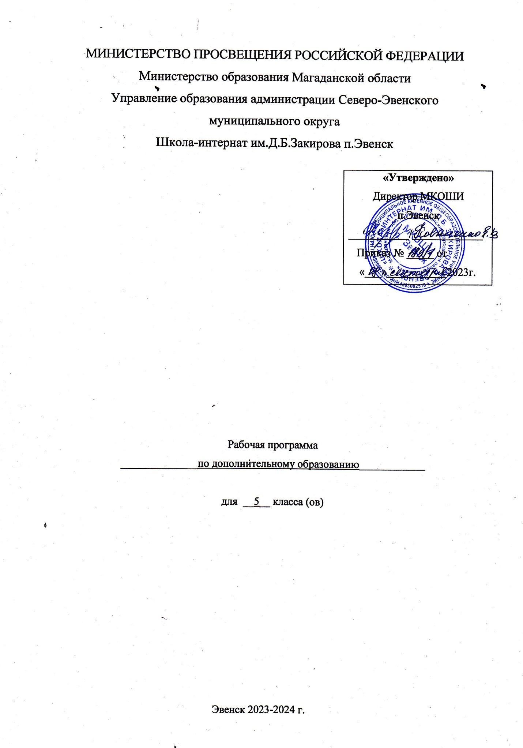

Пояснительная записка
Данная рабочая программа составлена на основе Федерального государственного образовательного стандарта основного общего образования, примерной основной образовательной программы основного общего образования, основной образовательной программы и плана внеурочной деятельности МКОШИ п.Эвенск на 2023-2024 учебный год.
При разработке программы были использованы следующие методические материалы:
Бройде М.Г. Занимательные упражнения по русскому языку: 5-9 классы. М.: ВАКО, 2015; Полякова А.В. «Превращения слов», Русский язык в кроссвордах и головоломках, Издательство «Учебная литература», 2014,
Бетенькова Н.М. «Конкурс грамотеев», Дидактические игры и занимательные упражнения по русскому языку для учащихся. Москва, «Просвещение». АО «Учебная литература», 2014г.

Особенностью данной программы является ориентированность на получение знаний о конкретных профессиях и опыта профессиональных проб в рамках проведения деловых игр, конференций, защиты проектов.
Данная рабочая программа предусматривает подготовку учащихся к таким районным и городским конкурсам как конкурсы чтецов, конкурсы сочинений.
Место курса в плане внеурочной деятельности школы
Планом внеурочной деятельности МКОШИ п.Эвенск на изучение курса «Занимательный русский язык» предусмотрен 1 час в неделю, всего 34 часа в год.
Особенности организации образовательного процесса
Главной целью изучения курса «Занимательный русский язык» в 5 классе является формирование у учащихся целостного представления о мире, основанного на приобретенных знаниях, умениях, навыках и способах деятельности; обогащение опыта разнообразной деятельности (индивидуальной и коллективной), опыта познания и самопознания; подготовка к осуществлению осознанного выбора профессиональной траектории.
Личностная ориентация образовательного процесса выявляет приоритет воспитательных и развивающих целей обучения. Система занятий курса призвана способствовать усилению мотивации к познанию и творчеству, воспитанию личностно и общественно востребованных качеств.
Для эффективной организации дистанционной работы с обучающимися в курсе предусмотрена дистанционная поддержка через специальный сайт «ГБОУ СОШ № 367», на котором предложены интерактивные задания по всем темам курса. Обратная связь организована через заполнение отчетной формы обучающимися.
Текущий контроль и итоговая аттестация
Текущий контроль по внеурочному курсу “Занимательный русский язык” осуществляется в письменной и устной форме. Содержание контроля определяется данной программой. Основное внимание при контроле уделяется функциональной грамотности обучающихся, навыкам самостоятельной работы и командного взаимодействия. Результаты оцениваются по системе зачет\незачет, при этом в обязательном порядке учитываются результаты дистанционного прохождения курса.
Итоговая аттестация может осуществляться в рамках реализации проектной деятельности и организуется в виде концерта, экскурсии, конференции, защиты проектов с подведением итогов и анализом успехов за истекший период.
Планируемые результаты
Личностные: актуализация процессов личностного и профессионального самоопределения и саморазвития учащихся; формирование мотивации к целенаправленной познавательной деятельности; формирование системы значимых социальных и межличностных отношений, ценностно-смысловых установок, отражающих личностные позиции в деятельности; способность ставить цели и строить жизненные планы.
Метапредметные: самостоятельность в планировании и осуществлении учебной и внеучебной деятельности и организации учебного сотрудничества; способность к построению индивидуальной образовательной траектории; способность к самостоятельной информационно-познавательной деятельности, владение навыками получения необходимой информации из различных источников, умение в них ориентироваться, критически оценивать и интерпретировать получаемую информацию; владение навыками проектной и социальной деятельности.
Предметные: соблюдение основных орфографических и пунктуационных правил современного русского литературного языка; извлечение необходимой информации из словарей и справочников, использование её в разных видах деятельности; проведение разного рода анализа слов: фонетического, морфологического, морфемного, орфографического; группировка слов по видам орфограмм;

Содержание курса
Тема 1 Введение (1 час)
Ты обязан русской речью хорошо владеть! (О величии русского языка и его мировом значении. Высказывания великих людей о русском языке. Стихи о русском языке. История некоторых слов. Занимательные задачи о словах.)
Тема 2 Фонетика (1 час)
Как ты слышишь звуки и пишешь слова? (Закрепление навыков сопоставления звукового и графического образов слов при написании трудных орфограмм. Решение занимательных задач. Конкурс смекалистых. Игра-упражнение «Помоги найти братцу своё место». Работа с сигнальными карточками.)
Тема 3 Графика (1 час)
Сперва аз да буки – потом все науки. (Краткие сведения из истории русской азбуки. Практическое значение алфавита. Почему мы так говорим? (сообщения учащихся о некоторых устойчивых выражениях). Игры с буквами («Алфавит», «Кто больше?», «Анаграмма»).
Тема 4 Морфемика
Бывают ли у слов родственники? (Как отыскать корень слова. Чередование звуков в корне. Словообразование слов. Работа со словарём. Игры: «Родственники», «Мастерим Матрёшку», «Почему «убегают» гласные и согласные?».)
Тема 5 Лексикология (2 часа)
Слова-тёзки и тёзки наоборот. (Синонимы, антонимы. Грамматическая сказка. Дидактические игры и упражнения.)
О словах разных, одинаковых, но разных. (Омонимы, омофоны. Сравнительный анализ предложений. Работа со словарём омонимов. Грамматические задачи. Стихи о омонимах и омофонах. Наблюдение над текстом.)
Тема 6 Орфография (2 часа)
Гласные и согласные, с нами несогласные. (О правописании безударных гласных и непроизносимых согласных в корне слов. Дидактическая сказка «Ударный и безударный». Работа со стихотворениями «Ошибка», «Грустные вести». Игра «Мотогонки» (непроизносимые согласные). Грамматические загадки, кроссворды).
Если знаешь части слова, то напишешь их толково. (О приставках, суффиксах. Беседа о приставках, игра с приставками. Ребусы. Дидактическая сказка «Работа суффиксов». Игры, головоломки о суффиксах.)
Тема 7 Морфология (1 час)
Морфологическая семейка. (О самостоятельных и служебных частях речи. Дидактическая сказка «Как Морфология порядок навела». Игра «Строим дом». Рассказ по картинке. Игра «Перевёртыши». Лингвистическая задача «Дружная семейка»).
Тема 8 Синтаксис и пунктуация ( 5 часов)
Тетрадь ученика или ученическая тетрадь? (Словосочетания, виды словосочетаний. Игра «На корабликах». Работа с шуточными текстами. Игра «Рисуем и сочиняем». Игровые упражнения.)
В лаборатории Предложения. (Главные члены предложения. Дидактическое стихотворение «Весёлые рифмы». Словесные шарады. Работа с текстами и предложениями.)
Нужны ли второстепенные члены предложения? (Грамматическая сказка. Стихи на запоминание. Занимательные задачки.)
Что такое «осложнённое предложение»? (Обращения, вводные слова. Дидактическая сказка «Внештатные сотрудники». Стихи на запоминание. Игра «Реклама». Пунктуационные упражнения.)
Тема 14. Среди знаков препинания. (Дидактическая сказка «Бродячий цирк». Из истории знаков препинания. Загадки на узнавание пунктуационных знаков. Решение задач на пунктуацию.)
Тема 9 Текстоведение ( 2 часа)
Непридуманный рассказ. (Основные нормы построения текста. Весёлые запоминалки. Игра «В гостях у издательства», конкурс редакторов.)
«Посиделки у Грамматейки» (Викторина, тестирование.)
Тема 10 Словообразование ( 2 часа)
Загадочные орфограммы. (Чередование букв О и А; О, Ё после шипящих и Ц в корнях слов. Дидактические сказки «Суффикс-консультант», «Разведчица Ё». Работа с деформированными текстами, конкурс «Кто быстрее», составляем кроссворд.)
Чудеса приставок. (Правописание приставок раз-, рас-; весёлые запоминалки, редкие приставки, дидактические игры, упражнения, головоломки, ребусы)
Тема 11 Лексикология и фразеология ( 3 часа)
В руках умелых слово творит чудеса. (Слова однозначные и многозначные, переносное значение слова. Работа с лирическими текстами. Детские высказывания из записей К.Чуковского. Грамматические упражнения, составление ребусов.)
Изводишь единого слова ради тысячи тонн словесной руды. (Роль тропов в художественном тексте. Понятия: эпитет, метафора. Прилагательные в загадках. Игра «Расставь всё по местам». Рисуем словесный портрет. )
Выражения, которые обрели крылья и вечность. (Фразеологизмы. Сообщения учащихся. Работа с текстом. Знакомство с фразеологическим словарём. Занимательные грамматические упражнения. Игры «Кто быстрее?», «Кто сказал…»).
Тема 12 Морфология (10 часов)
Имя существительное 3ч.
Тайна имени. (Имя существительное собственное и нарицательное. Сообщения учащихся «Из истории имён», дидактическая сказка «Тайна существительных, или война двух разрядов», конкурс «Словесные баталии», кроссворд «Найди соответствия».)
Интересное о падеже имён существительных. (История падежей, безударные окончания Е и И. Весёлые запоминалки о падежах, занимательные стихотворения с определением падежей, чайнворд, игра «Заказ».)
Давайте будем дружить! (Употребление имен существительных в речи. Немного из этимологии. Весёлые запоминалки слов, сложных в ударении.)
Имя прилагательное 2ч.
Прилагательное, значит, его нужно прилагать. (Дидактическая сказка «Скромные просители». Грамматический рассказ «Прилагается ли прилагательное?». Дидактические игры с прилагательными.)
Слова, «озаряющие предметы». (Об эпитетах. Эпитеты в устном народном творчестве, художественных произведениях. Игра «Читаем картины», конкурсы «Лучшее признание», «Создай свою сказку»)
Глагол 5ч.
«Самая огнепышущая, самая живая часть речи» (Общее значение глагола, употребление в речи. Грамматическая сказка «Здравствую, дядюшка Глагол». Весёлое стихотворение «Я учу глаголы». Игра «Перепутаница».Грамматическая сказка «В стране Ошибии». Игры на внимание.)
Хитрая Ира. (Правописание Е и И в корнях с чередованием. Весёлые запоминалки. Конкурс на восстановление деформированного текста, игра «Копилка», конкурс «Разведчики» (нахождение слов с чередованием в тексте).
Физкультура для глагола (Наклонение глаголов. Дидактический рассказ «В стране Глаголия». Игра «Лучший тренер для глагола», конкурс «На старт! Внимание! Марш!», создаём ребусы.)
Глаголы, у которых нет лица. (Безличные глаголы. Дидактическая сказка «Важная персона». Из истории слов «-СЯ в глаголах». Дидактические соревнования. Кроссворд «Глагол»).
Как образовались Первоспряженск и Второспряженск. (Дидактическая сказка «Откуда появились глаголы исключения». Стихотворения на запоминание. Игра «Заказ». Решение кроссвордов.)
Тема 13 Стилистика и текстоведение ( 2 часа)
Офис Переделкина.
(Стили речи. Игра «Лучший помощник библиотекаря». Конкурс заметок.)
Напишу-ка я письмо…
(Правила составления письма, адреса (на бумажном и электронном носителях.)
Тема 14 Итоговое занятие ( 1 час)
Волшебный мир грамматики. Итоговый урок. (Тест-игра)

Тематическое планирование
№ | Учебная неделя |  |  |  |  |  | Тема | Кол-во часов | Ссылки на материалы для дистанционного обучения
Введение (1 час)
1 | 1 |  |  |  |  |  | Ты обязан русской речью хорошо владеть! | 1 | https://learningapps.org/display?v=pkwm4c3yc01  https://www.youtube.com/watch?reload=9&v=rR7K8h4idv8&feature=emb_rel_pause
Фонетика (1 час)
2 | 2 |  |  |  |  |  | Как ты слышишь звуки и пишешь слова? | 1 | https://learningapps.org/display?v=pdjfbxbe301
Графика (1 час)
3 | 3 |  |  |  |  |  | Сперва аз да буки – потом все науки. | 1 | https://learningapps.org/display?v=p6o34uhtj01  https://learningapps.org/display?v=poo1nrcm520  https://learningapps.org/display?v=pvhvro8c520
Морфемика (1 час)
4 | 4 |  |  |  |  |  | Бывают ли у слов родственники? | 1 | https://learningapps.org/12562990
Лексикология (2 часа)
5.1 |  | 5 |  |  | Слова-тёзки и тёзки наоборот. |  |  | 1 | https://learningapps.org/display?v=pa4bxu1yk
5.2 |  | 6 |  |  | О словах разных, одинаковых, но разных. |  |  | 1 | http://www.myshared.ru/slide/1229980/
Орфография (2 часа)
6.1 |  |  | 7 |  |  | Гласные и согласные, с нами несогласные. |  | 1 | https://learningapps.org/11093923
6.2 |  |  | 8 |  |  | Если знаешь части слова, то напишешь их толково. |  | 1 | https://learningapps.org/11901275
Морфология (1 час)
7 |  |  |  | 9 |  |  | Морфологическая семейка. | 1 | https://learningapps.org/display?v=pk1e3tb1j20
Синтаксис и пунктуация ( 5 часов)
8.1 |  |  |  | 10 |  |  | Тетрадь ученика или ученическая тетрадь? | 1 | https://learningapps.org/14653706  https://learningapps.org/14413430  https://learningapps.org/10909398
8.2 |  |  |  | 11 |  |  | В лаборатории Предложения | 1 | https://learningapps.org/display?v=p99yk3tk501  https://learningapps.org/display?v=p3eswgnin17  https://learningapps.org/11837905
8.3 |  |  |  | 12 |  |  | Нужны ли второстепенные члены предложения? | 1 | https://learningapps.org/13515913  https://learningapps.org/12980813
8.4 |  |  |  | 13 |  |  | Что такое «осложнённое предложение»? | 1 | https://learningapps.org/14618014  https://learningapps.org/11891891
8.5 |  |  |  | 14 |  |  | Среди знаков препинания. | 1 | https://learningapps.org/11766733  https://learningapps.org/myapps.php
Текстоведение ( 2 часа)
9.1 |  |  |  | 15 |  |  | Непридуманный рассказ. | 1 | https://learningapps.org/5686088  https://learningapps.org/5465737  https://learningapps.org/9646403
9.2 |  |  |  | 16 |  |  | Посиделки у Грамматейки | 1 | https://learningapps.org/12852813  https://learningapps.org/5604728
Словообразование ( 2 часа)
10.1 |  |  |  | 17 |  |  | Загадочные орфограммы. | 1 | https://learningapps.org/user/konovalova1505@mail.ru  https://learningapps.org/11026144
10.2 |  |  |  | 18 |  |  | Чудеса приставок. | 1 | https://learningapps.org/display?v=pno1n1efc01  https://learningapps.org/display?v=pv5ptgwy520  https://learningapps.org/13402459
Лексикология и фразеология ( 3 часа)
11.1 |  |  |  | 19 |  |  | В руках умелых слово творит чудеса | 1 | https://learningapps.org/12434068  https://learningapps.org/10989291
11.2 |  |  |  | 20 |  |  | Изводишь единого слова ради тысячи тонн словесной руды. | 1 | https://learningapps.org/11396914
11.3 |  |  |  | 21 |  |  | Выражения, которые обрели крылья и вечность. | 1 | https://learningapps.org/display?v=pkxupnym217  https://learningapps.org/display?v=pgvvzduva20
Морфология (10 часов)
Имя существительное ( 3 часа)
12.1 |  |  |  | 22 |  |  | Тайна имени. | 1 | https://learningapps.org/13980116  https://learningapps.org/11274860
12.2 |  |  |  | 23 |  |  | Интересное о падеже имён существительных. | 1 | https://learningapps.org/14281823  https://learningapps.org/12117125
12.3 |  |  |  | 24 |  |  | Давайте будем дружить! | 1 | https://learningapps.org/display?v=pic5j1e3t19  https://learningapps.org/12565738
Имя прилагательное ( 2 часа)
12.4 |  |  |  | 25 |  |  | Прилагательное, значит, его нужно прилагать. | 1 | https://learningapps.org/10903083  https://learningapps.org/6909857
12.5 |  |  |  | 26 |  |  | Слова, «озаряющие предметы». | 1 | https://learningapps.org/5454272
Глагол ( 5 часов)
12.6 |  |  |  | 27 |  |  | «Самая огнепышущая, самая живая часть речи». | 1 | https://learningapps.org/11515940
12.7 |  |  |  | 28 |  |  | Хитрая Ира. | 1 | https://learningapps.org/12878872  https://learningapps.org/12044259
12.8 |  |  |  | 29 |  |  | Физкультура для глагола. | 1 | https://learningapps.org/11732040
12.9 |  |  |  | 30 |  |  | Глаголы, у которых нет лица. | 1 | https://learningapps.org/292658  https://learningapps.org/547761
12.10 |  |  |  | 31 |  |  | Как образовались Первоспряженск и Второспряженск. | 1 | https://learningapps.org/display?v=psrr14we520  https://learningapps.org/10989152
Стилистика и текстоведение ( 2 часа)
13.1 |  |  |  | 32 |  |  | Офис Переделкина. | 1 | https://learningapps.org/display?v=ph472n5gn20  https://learningapps.org/11170447
13.2 |  |  |  | 33 |  |  | Напишу-ка я письмо… | 1 | https://learningapps.org/13071376
Итоговое занятие ( 1 час)
14 |  |  |  | 34 |  |  | Волшебный мир грамматики | 1 | https://learningapps.org/6525648  https://learningapps.org/3155172  https://learningapps.org/3155172

